賞 状

高等学校
殿

あなたは、平成二十九年度

第十二回多摩六都高校生

写真展（第十八回合同

写真展）に、出品されま

したので、これを賞します

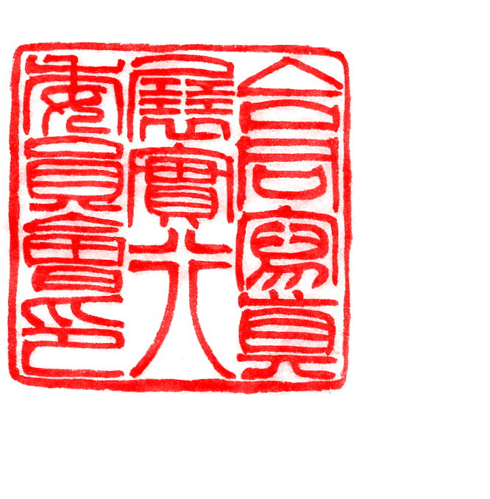

平成三十年三月二十五日

合同写真展実行委員会
委員長 宮澤 良美

